Association des Anciens et Amis du CNRS

Voyage à Carmaux-Saint Juéry (Tarn)
jeudi 29 septembre 2016
Visites du Centre d’Art du Verre et du Musée du Saut du Tarn
Après avoir, lors de nos précédentes visites cette année, apprécié les remarquables performances en océanographie prédictive de Mercator-Océan, puis la dynamique d’entreprises ariégeoises et le patrimoine culturel de Mirepoix et Valls, nous prenons en ce début d’automne, la route pour Carmaux.
Un ciel clair et une magnifique journée ensoleillée sont au rendez-vous ; malgré des aléas de dernière heure pour deux d’entre nous, nous sommes une bonne trentaine et partons à la découverte d’un double patrimoine culturel et industriel- celui des industries du verre et celui de la sidérurgie dans le Tarn. Nous découvrirons successivement le musée, centre d’art du verre, qui accueille le travail d’artistes et de verriers contemporains, puis l’après-midi l’incroyable travail réalisé par une association de bénévoles pour garder la mémoire du passé sidérurgique des aciéries du « Saut du Tarn ».
Centre d’Art du Verre et l’Atelier des Verriers
Avant de nous diviser en deux groupes pour deux visites alternées, nous écoutons les rappels de notre guide concernant l’histoire des origines de ce site.
La région du Tarn a connu une activité verrière dès le XV^{ième} siècle, les fours étant alimentés par les bois des forêts de la Grésigne et de la Montagne noire. Mais au XVII^{ième} siècle, Louis XIV se débarrassera de quelques gentilshommes en les exilant dans la Montagne noire. Ainsi au début du XVIII^{ième} siècle, l’activité verrière va peu à peu prendre son plein essor avec l’installation à Carmaux de François Paul de Solages qui, après son mariage avec la marquise Marie de Ciron, bénéficiera des mines de charbon de Carmaux. Ils vont construire un château sur ce domaine. Puis une verrerie sera mise en place par un fils, né d’un premier mariage, Gabriel de Solages, celui-ci a en effet obtenu un privilège royal octroyé par Louis XV pour développer une activité verrière qui fournira les bouteilles et récipients en verre d’usage courant. Pour la première fois, les fours fonctionneront avec de la houille, la fabrication des pièces aura lieu pendant six mois, les six autres étant consacrées à la vente. La verrerie fera travailler une petite centaine de personnes et le savoir-faire se transmettra par expérience.
Après la révolution, le château ayant brûlé, les bâtiments sont transformés et accueillent diverses activités, une orangerie... Leur location dans les années 1850 par M. Eugène Rességuier, marchand de verre toulousain fortuné, permettra de relancer l’industrie du verre ; une seconde verrerie (Sainte-Clotilde) sera construite. Mais dès 1884, la mécanisation de l’activité va réduire le recours à des verriers qualifiés (et les salaires versés), et la crise du phylloxera va aussi accroître les difficultés en réduisant la production de vin et la vente de bouteilles. Tout est en place pour une crise sociale majeure qui atteint son apogée en 1895. Après la mise au chômage de 1200 ouvriers elle va conduire, sous l’impulsion de Jean Jaurès à la création alternative de la Coopérative ouvrière d’Albi.
Quelques mots sur le verre, à base du sable ou du quartz, sa température de chauffe peut être réduite grâce à l’addition de fondants tels que la soude, initialement produite à base de cendres d’algues ou de plantes salines, ou encore de potasse issue de cendres de bois. Si l’addition de stabilisant tel que la chaux n’entraine pas de risques, ce n’est pas le cas pour celle d’affinants comme les dérivés de l’arsenic. En se décomposant ils vont produire des bulles qui vont brasser le verre en fusion, éliminer les impuretés et parfois contaminer les ouvriers. Nous ne développerons pas la question des colorants (et décolorant, comme l’oxyde de manganèse utilisé contre la couleur rouille apportée par l’oxyde de fer) ; les colorants les plus connus étant le sulfure de cadmium pour le jaune, le sélénium pour le rouge, les sels de cobalt et de cuivre pour les bleus. Le développement de la chimie n’a permis que récemment de comprendre ces données ancestrales.
Mais c’est l’extraordinaire savoir-faire des maîtres verriers et la créativité des artistes que nous allons découvrir. La démonstration de deux jeunes verriers passionnés dans leur atelier permet à chacun de réaliser la multiplicité des étapes et la dextérité nécessaire pour la confection d’un verre à pied, d’un petit chat ou d’une belle coupe colorée. Dans l’exposition du musée, les inspirations multiples et la beauté des pièces exposées nous inciteraient à prolonger la visite mais il est déjà l’heure de rejoindre le restaurant. Nous déjeunons dans le jardin et avons la chance de pouvoir apprécier, grâce à un service efficace et un maître cuisinier réputé, le charme de ce moment. Mais il déjà temps de repartir pour Saint-Juéry

Musée du Saut du Tarn
Cette visite nous a permis de découvrir un exemple réussi de sauvegarde de la mémoire de notre patrimoine industriel. Là, sur le Tarn, à 6 km d'Albi, l'énergie hydraulique, liée au dénivelé de 20 m. du cours du Tarn au Saut de Sabo, et la proximité de mines de fer (à Alban), du charbon de bois (à Sérénac) et du charbon de terre (à Carmaux) ont permis de produire, dès 1824, des aciers très performants, au premier rang mondial pour certains! Soumis à la concurrence implacable du marché, le site a cependant réussi à préserver ses produits les plus emblématiques.
Suite à l'arrêt en 1983, d'une grande partie de ses ateliers (aciérie et fonderie), d'anciens salariés (28 au départ) fondent une Association en 1989, à l'origine du Musée créé en 1995 sur le site de la première centrale hydroélectrique, classée monument historique.
Pour la plupart d'entre nous, cette visite est une ''première''. Nous devons, à regret, nous scinder en deux groupes. Une moitié d'entre nous a la chance d'avoir pour mentor l'un des huit derniers anciens ''métallos'' sur les 28 bénévoles du début, monsieur Pierre Barrié. La jeune guide, Olivia Neau, en charge de l'autre groupe, en dépit de sa compétence, ne peut évidemment pas exprimer le vécu du retraité.
On ne saurait, en quelques lignes, relater les 160 années de l'histoire très riche et complexe de ce site industriel. Sa création et son développement -émaillé de succès et de déconvenues- sont illustrés, tout au long de la visite, par des maquettes animées de qualité, par d'anciennes machines souvent de taille impressionnante (dynamos, alternateurs, panneau de la salle de commande de l'ancienne centrale hydroélectrique) et par des objets dont l'extrême diversité, la taille et les fonctions répondent spécifiquement aux besoins. La recherche de performances optimales, fruit de savoir-faire multiples, est perceptible tout au long de la visite qu'il s'agisse, par exemple, des outillages pour l'agriculture (limes, faux, forets)- ou de la réalisation des vannes à boisseaux sphériques qui ont conquis le marché des gazoducs russes dans les années 80.
L'épopée industrielle de cette entreprise sidérurgique nous est contée, de façon particulièrement vivante et émouvante par notre guide qui s'appuie sur l'animation de nombreuses maquettes de grand intérêt pédagogique : haut fourneau, four de fusion électrique, martinet de forgeage, ateliers de laminage et tréfilage, atelier de fabrication manuelle des limes et des râpes. Ce lieu de mémoire fait revivre les mutations spectaculaires des techniques dans leur contexte historique, social et culturel. On a là l'un des rares sites en France où furent expérimentées la plupart des techniques de production et de transformation des aciers.
Brossons un bref historique de cette épopée industrielle.
Dès le 12ème siècle, une chaussée est construite avec deux biefs qui alimentent de nombreux moulins et foulons sur les deux rives du Tarn. En 1785, le Marquis François Gabriel de Solages -déjà cité lors de la visite du Musée du Verre- découvre une mine de fer près d'Alban (à 20 km de Saint-Juéry) et installe un bas fourneau de type catalan. Divers projets industriels voient le jour pour traiter ce minerai d'Alban avec le charbon de bois produit dans la forêt de Sérenac puis avec le charbon de terre de Carmaux. Finalement, suite aux tractations du Marquis avec Marie-Joseph Garrigou -son associé- et Alexis Massenet (père du compositeur) qui exploitent les forges du Bazacle à Toulouse pour produire limes et faux, ces derniers décident de profiter de l'implantation de deux hauts fourneaux (décidée en 1795) et de la présence du Saut de Sabo pour créer à Saint-Juéry une seconde usine d'élaboration d'acier cémenté qui, corroyé, fournira des ébauches de faux à l'usine du Bazacle pour la finition et la vente. En 1832, Garrigou et Massenet se retirent au profit de Joseph Léon Talabot, ''intrônisé'' par le Maréchal Soult.
Dès lors, Saint-Juéry se spécialise dans la fabrication d'outils, faux et limes TALABOT (et SDT) de réputation mondiale. S'y ajoute la production de ressorts pour voitures pour tenter (en vain, hélas) de maîtriser la forte concurrence des Aciéries de Firminy. Vont suivre alors à partir de1870, au gré des conflits militaires, politiques et/ou sociaux, des périodes de déclin et de reprise, marquées par des fermetures de pans entiers d'activité, suivies de la création de nouvelles Sociétés, entraînant la fluctuation incessante des effectifs. Peu ou prou, les spécialités subsistent : faux, faucilles, limes, ressorts de voitures, outils aratoires pour l'Afrique. Un premier haut-fourneau démarre en 1882. L'arrivée de l'électricité au début du 20ème siècle ''booste'' l'activité qui se diversifie grâce à l'implantation de puissants équipements (fours électriques Martin et Héroult, nouvel atelier) ; l'effectif passe de 1300 métallos en 1911 à 3455 en 1917 avec une production massive d'aciers et d'obus. La crise de 1929 et une crue dévastatrice du Tarn en 1930 génèrent le chômage : on dénombre moins de 1500 ouvriers en 1934 ! Une nouvelle relance, à la fin de la Seconde Guerre Mondiale, est assurée avec la fabrication des machines-outils. 1959 est une date importante avec la production de vannes à boisseaux sphériques qui, en dépit des conflits sociaux (1500 licenciements en 1968!), trouve un champ d'application exceptionnel dans l'industrie pétrolière et gazière russe... On ré-embauche dans la dernière née des restructurations : la Société Nouvelle du Saut du Tarn. La situation s'assombrit à nouveau et la liquidation intervient en 1984. Plusieurs Sociétés se créent alors -dont Flow Control Technologies FTC, filiale de TYCO- de tailles différentes mais soucieuses de ne pas laisser disparaître l'exceptionnel savoir-faire, reconnu au plan international, dans les domaines des aciers à outils, des limes, faux, poinçons, forêts et vannes à boisseaux sphériques. Près de 300 personnes sont actuellement employées, toutes entreprises confondues.
Le Musée -vitrine de l'histoire locale- permet par ses choix judicieux de dérouler avec bonheur les 160 ans de l'histoire complexe des Usines du Saut du Tarn, édifiées dans ce singulier et chaotique défilé du Saut de Sabo. On apprend qu'au moins un membre de chaque famille de Saint-Juéry y a travaillé et que les ouvrières y tracèrent leur sillon vers l'émancipation de la femme! Même si leur salaire n’était que la moitié de celui d’un homme, pour une journée de travail de 10h en 1890. Conditions de travail difficiles pour tous comme le rappellent opportunément quelques panneaux. Par exemple : « les indemnités retraite n’existaient pas et pour prétendre à la pension octroyée par l’usine (360 anciens francs par an), il fallait- 60 ans de service à l’usine, -aucun absentéïsme et ne pas être animé de mauvais esprit, (c'est-à-dire, ceux dont la soumission au travail a été sans faille -aucune grêve),- avoir honoré de leur présence le service religieux le dimanche. En 1900, pour une usine de 1000 ouvriers, seuls 21 d’entre eux ont perçu cette pension et parmi eux sont comptés ceux qui perçoivent une rente d’accident de travail »
Comptabilisés parmi les 10.000 visiteurs annuels, nous découvrons au terme de cette visite, en guise de conclusion, la maquette géante (26 m. sur 6 m.) de ce complexe industriel, implantée sur l'un des canaux d'arrivée d'eau de l'usine et réalisée par le Centre de Recherches EDF de Chatou.
Nous terminons la visite en remerciant nos guides pour leurs commentaires éclairés sur ce site et reprenons le chemin de Toulouse. Notre amicale reconnaissance va à Francis Dabosi pour avoir proposé le programme de cette journée et avoir largement contribué à la rédaction de ce compte-rendu, elle va aussi à Anne-Marie Zerr, experte ès-sélection de restaurant, pour son aide à l’organisation de cette journée.

Francis Dabosi, Liliane Gorrichon

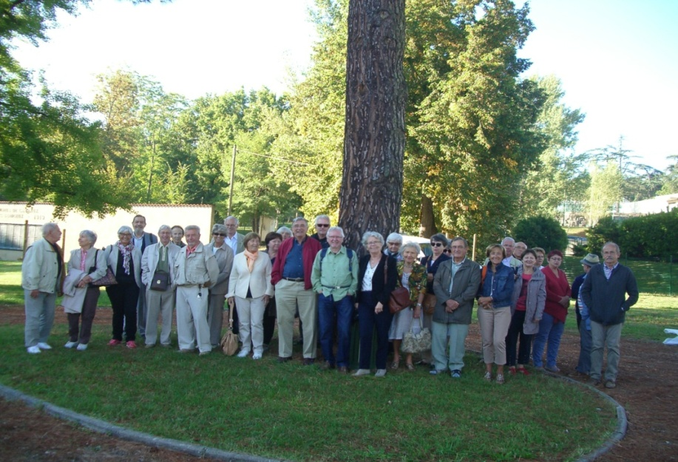
Arrivée au Centre d’Art du Verre
Exemple de maquette animée : Four électrique Martin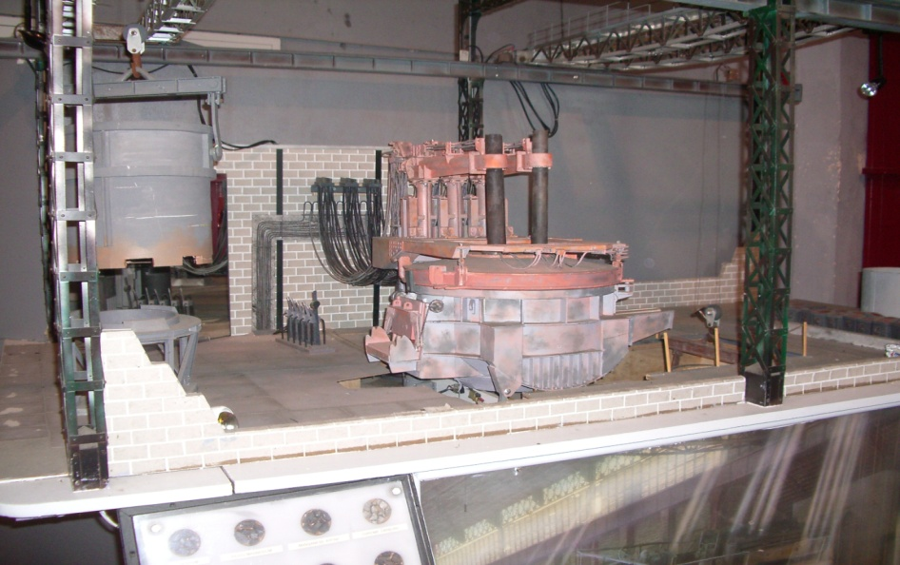

le site du Saut du Tarn (maquette EDF)
